- If you feel that the resources that I have created have helped you save time and/or money, please consider supporting the work that I do by doing your Amazon shopping through TCI By The Lake.

- Simply visit the “Amazon Reviews” section (the last tab on the right of my site’s header) or click here before you do your online shopping and check out my product reviews. You’ll be helping out regardless of what you end up buying.

- I do not sell my resources on Teachers Pay Teachers or any other platform, so feel free to share whatever you’d like with colleagues. Thank you for your support.

- Please email me at marc@tcibythelake.com if you notice an error or a broken link and I will promptly upload a corrected version.

- All the best,
Marc Fencil

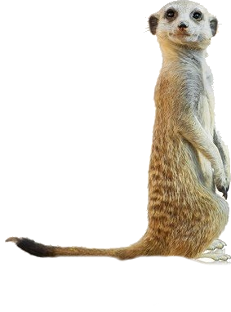
La Suricata

La suricata es un mamífero pequeño que pertenece* a la familia de la mangosta. Solo mide 30 (treinta) centímetros de altura. Puede vivir a los 12 - 14 años en cautividad (en el zoológico). Las suricatas se encuentran en los desiertos y praderas* de África. Viven en túneles para escapar el calor del día. Un túnel puede tener hasta 15 entradas y salidas. Los túneles pueden extender hasta una profundidad de dos metros bajo la tierra.

Una suricata trabaja como “guardia” contra los depredadores mientras cazan y buscan comida los demás. Las suricatas se ponen de pie* en las patas traseras para ver mejor. Sus depredadores incluyen halcones, serpientes, águilas, y chacales (un perro africano salvaje). Tienen mucho miedo de los aviones porque piensan que son aves de presa*.

La mayor parte de la dieta de la suricata consiste en los insectos: gusanos, grillos, y saltamontes. Está loca por las arañas, los escorpiones, y la larva de las hormigas*. También come serpientes pequeñas y lagartijas pero prefiere comer insectos.

Estas criaturas sociales viven en bandas que consisten en hasta 50 (cincuenta) suricatas. La mayor parte de la banda son parientes (miembros de la misma familia). Trabajan juntas para cazar y defender su territorio. Las bandas son sumamente territoriales. Defenderán su territorio hasta la muerte de otras bandas de suricatas.

Las suricatas tienen un montón de talentos especiales. Por ejemplo, reconocen las “voces” de suricatas distintas de su banda. El veneno del escorpión y la serpiente es inofensivo a la suricata. No puede hacerle daño*. De hecho, es bueno que no les afecte porque el escorpión es una merienda favorita de la suricata. Las bandas son matriarcales. Una hembra se encarga de toda la banda. Las suricatas tienen mala vista de corta distancia, pero ven muy bien a largas distancias. ¿Sabías que pueden mirar directamente al sol sin hacerse daño a los ojos?

A los niños menores y a la gente en general, les gustan las suricatas porque son criaturas muy amables y curiosas. Hay una suricata bien conocida (famosa) en la película Disney, Lion King. Se llama Timón. Su mejor amigo es Pumba, un jabalí. Hay incluso una exhibición permanente en un hospital para los niños en Melbourne, Australia para animar a los pacientes.

*pertenece a - belongs to *las praderas - prairies *se ponen de pie - stand up

*aves de presa - birds of prey *las hormigas - ants *hacerle daño - to cause harm to

